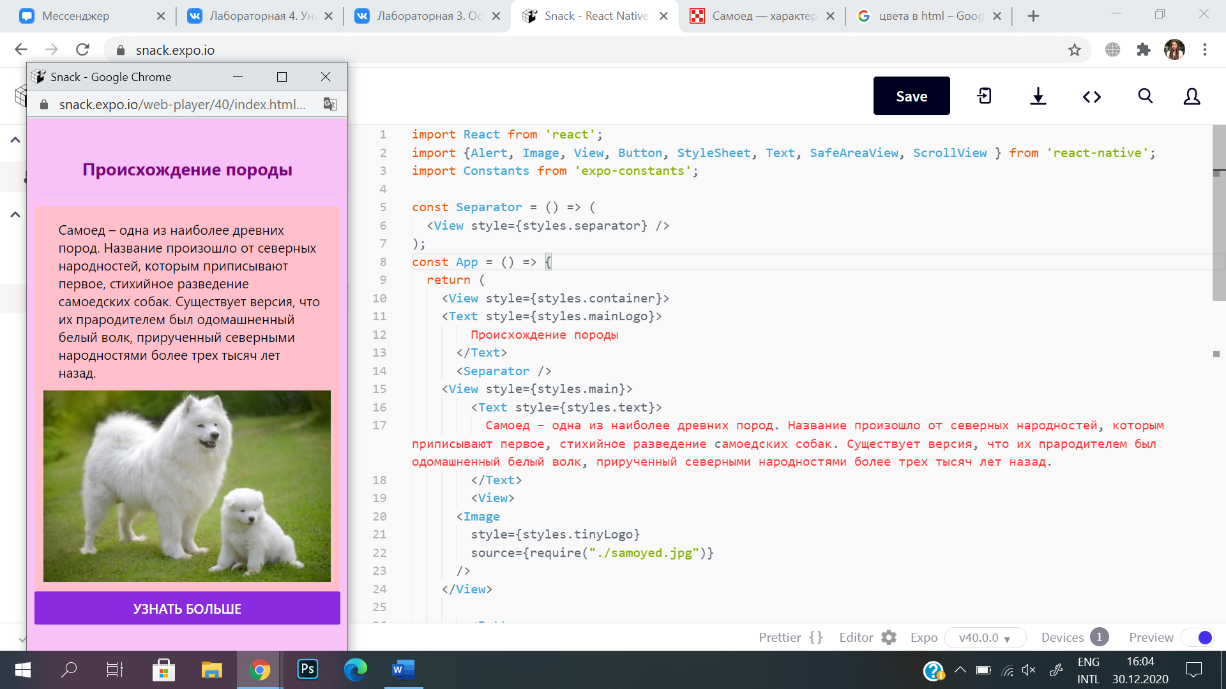

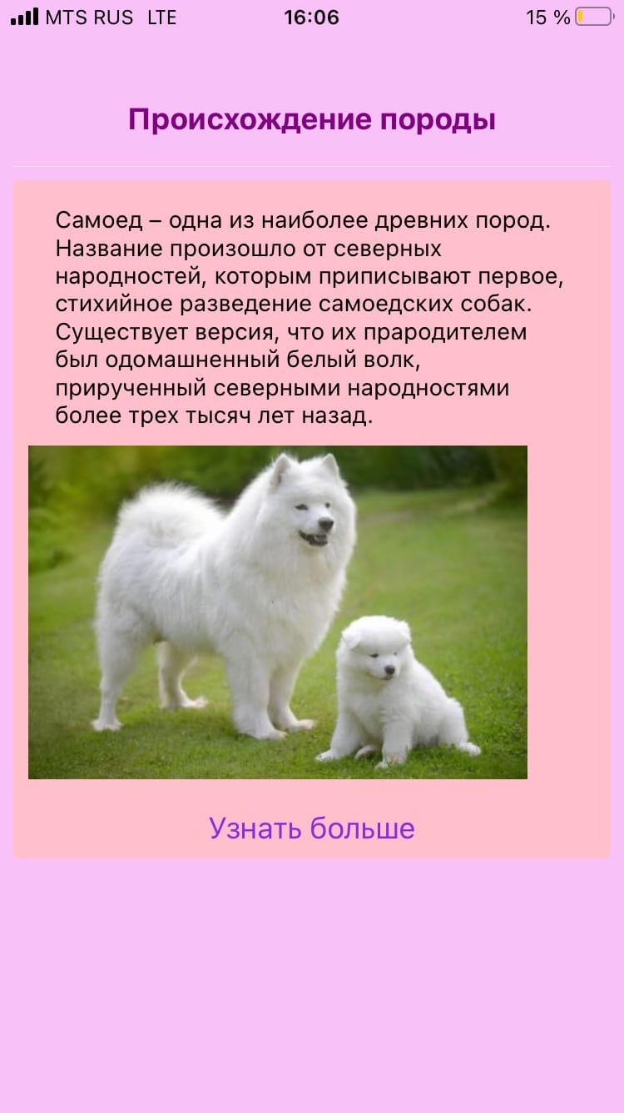

import React from 'react';

import {Alert, Image, View, Button, StyleSheet, Text, SafeAreaView, ScrollView } from 'react-native';

import Constants from 'expo-constants';

const Separator = () => (

  <View style={styles.separator} />

);

const App = () => {

  return (

    <View style={styles.container}>

    <Text style={styles.mainLogo}>

        Происхождение породы

      </Text>

      <Separator />

    <View style={styles.main}>

        <Text style={styles.text}>

          Самоед – одна из наиболее древних пород. Название произошло от северных народностей, которым приписывают первое, стихийное разведение cамоедских собак. Существует версия, что их прародителем был одомашненный белый волк, прирученный северными народностями более трех тысяч лет назад.

        </Text>

        <View>

      <Image

        style={styles.tinyLogo}

        source={require("./samoyed.jpg")}

      />

    </View>

        <Button

        color="#8a2be2"

        title="Узнать больше"

        onPress={() => Alert.alert('Все породы мира')}

      />

    </View>

    </View>

  );

}

const styles = StyleSheet.create({

  container: {

    flex: 1,

    paddingTop: Constants.statusBarHeight,

    backgroundColor: '#e6e6',

    padding: 8,

  },

  text: {

    marginTop: 15,

    marginLeft: 25,

    marginRight: 20,

    marginBottom: 10,

  },

  tinyLogo: {

    width: 300,

    height: 200,

    marginLeft: 9,

    marginBottom: 10,

  },

  separator: {

    marginVertical: 8,

    borderBottomColor: '#f2e7c9',

    borderBottomWidth: StyleSheet.hairlineWidth,

  },

  main: {

    backgroundColor: "#ffc0cb",

    borderRadius: 3

  },

  mainLogo: {

    fontWeight: 'bold',

    fontSize: 18,

    textAlign: "center",

    marginTop: 40,

    marginBottom: 10,

    color: '#800080'

  },

});

export default App;